**ממשק אדם-מחשב – אב טיפוס – קבוצה 11**

**שם:** תומר גולדברג.

**שם:** אל-רז דהן.

**שם:** עדן פאר.

**שם:** מתן אוחיון.

**תיאור כללי:**

בחרנו לעצב את הממשק באופן כזה שקיימים ארבעה "מסכים" ראשיים, אחד למסך הפתיחה והשאר לכל משתמש ובהתאם להרשאות גישה שיש לו(משתמש רגיל ספרנית ומנהלת הספרייה). בכל מסך לאחר התחברות למערכת מוצגים תתי מסכים (טאבים) לכל פונקציה שהמשתמש יכול לבצע בהתאם להרשאותיו.

**תיאור המסכים:**

מסך ראשי

במסך הראשי קיימות שני פונקציונליות שונות, חיפוש ספר לכל קורא מזדמן שרוצה לחפש ספר והתחברות למשתמשים רשומים.

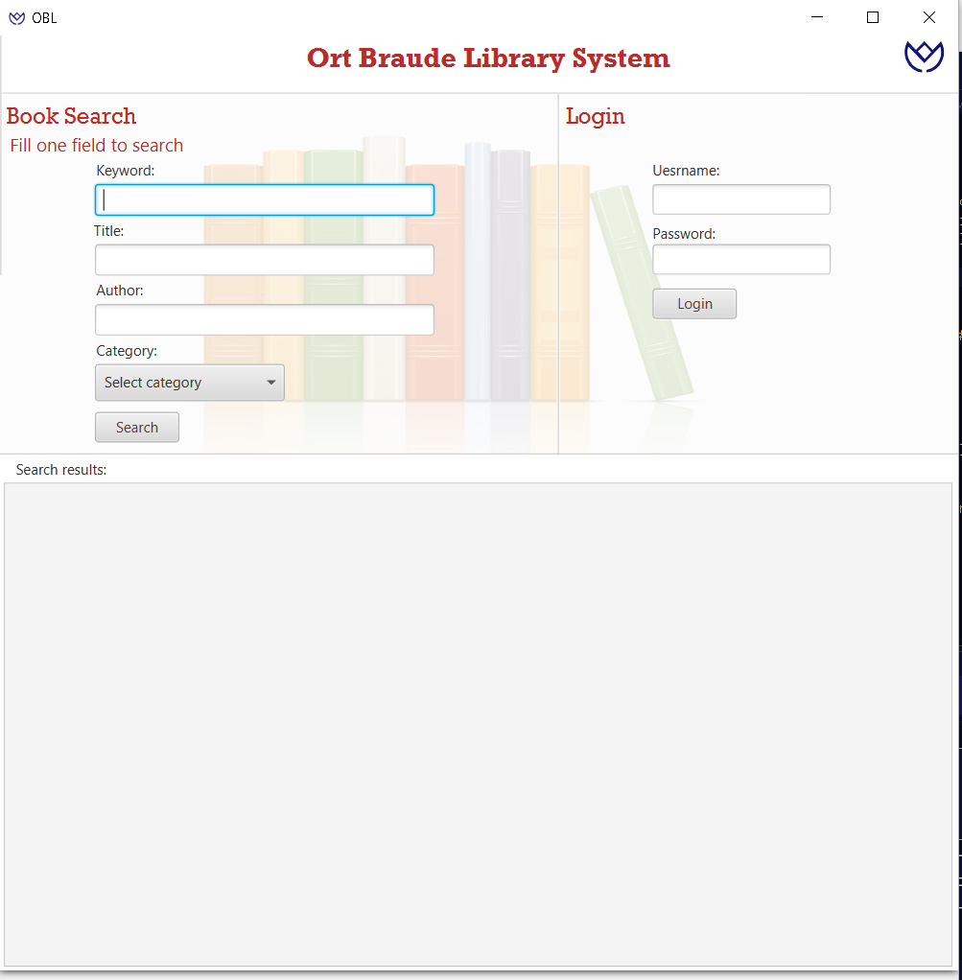

לאחר חיפוש ספר תוצג רשימה של ספרים מתאמים לדוגמה:

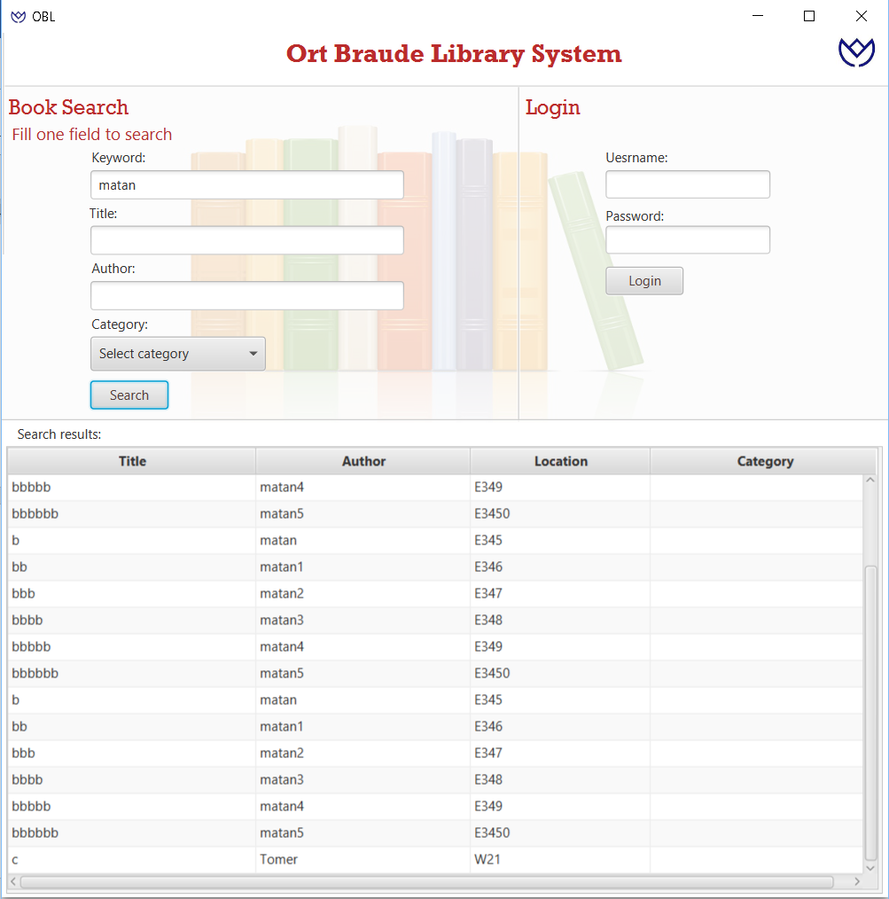

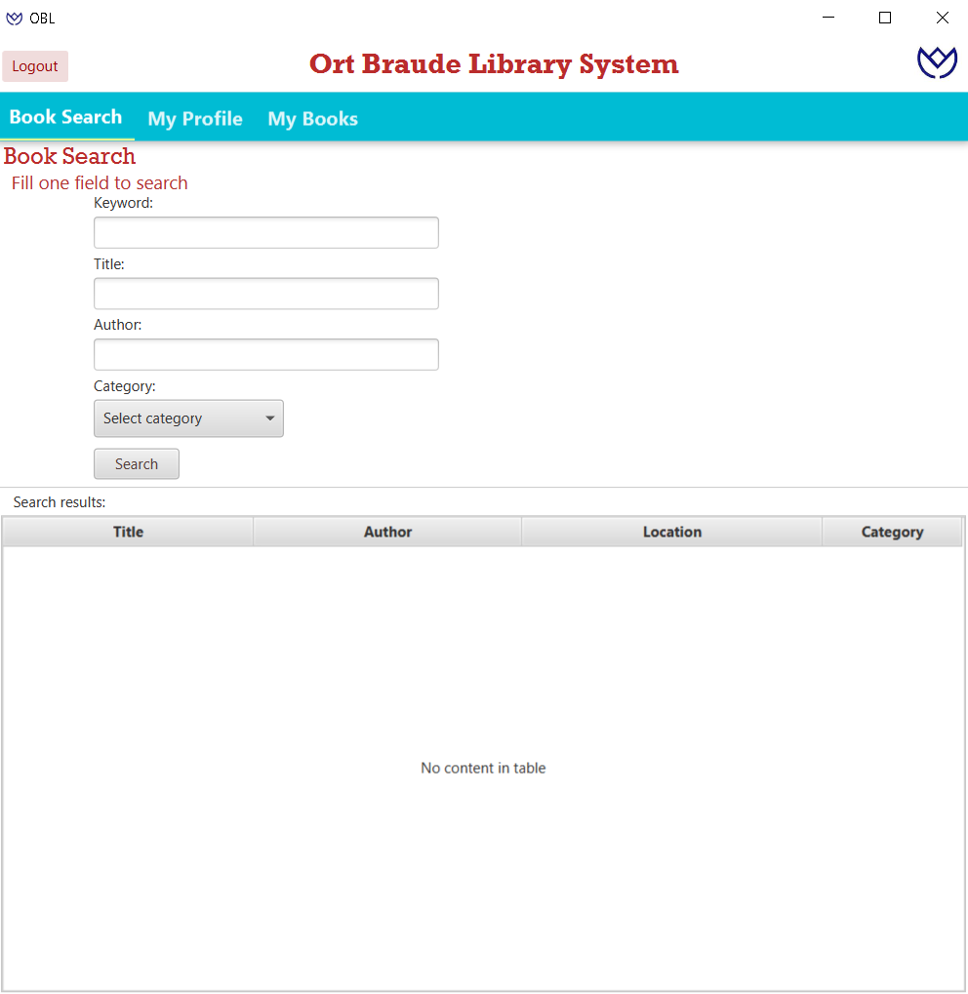משתמש רגיל:

לאחר הזנת שם משתמש וסיסמה יפתח בחלון המסך המתאים למשתמש שנכנס עם הפרטים שלו והאפשרויות שהוא יכול לבצע במערכת:

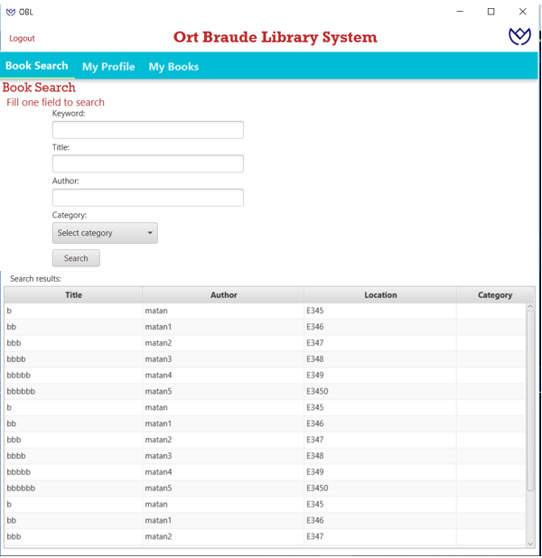

למשתמש יש אפשרות לנווט בין הטאבים השונים.

גם דרך המסך שלו הוא יכול לבצע חיפוש ספר ,יש אפשרות להתנתק ולחזור למסך הראשי.

דוגמה לחיפוש מתוך מסך המשתמש:

לאחר בחירת ספר מהרשימה יפחת תוספת לחלון עם כל פרטי הספר:

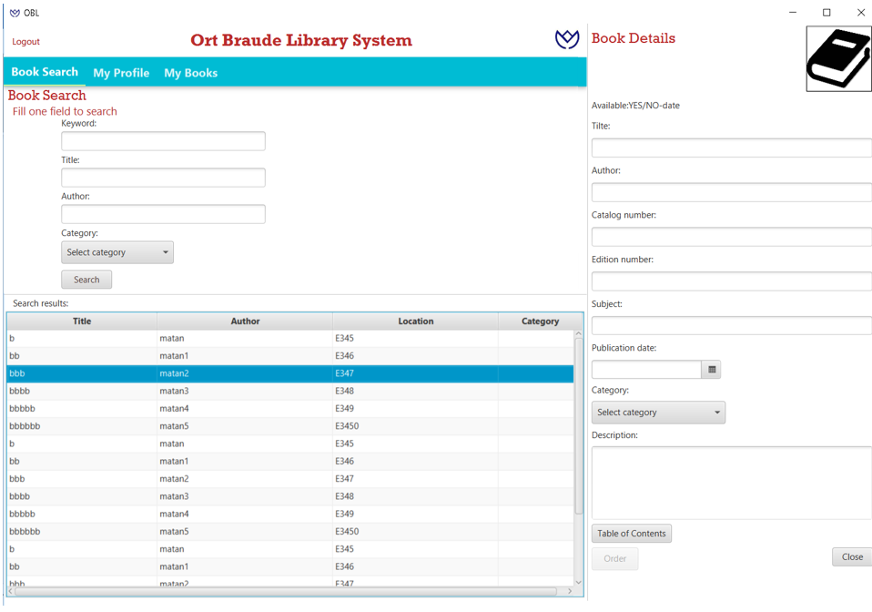

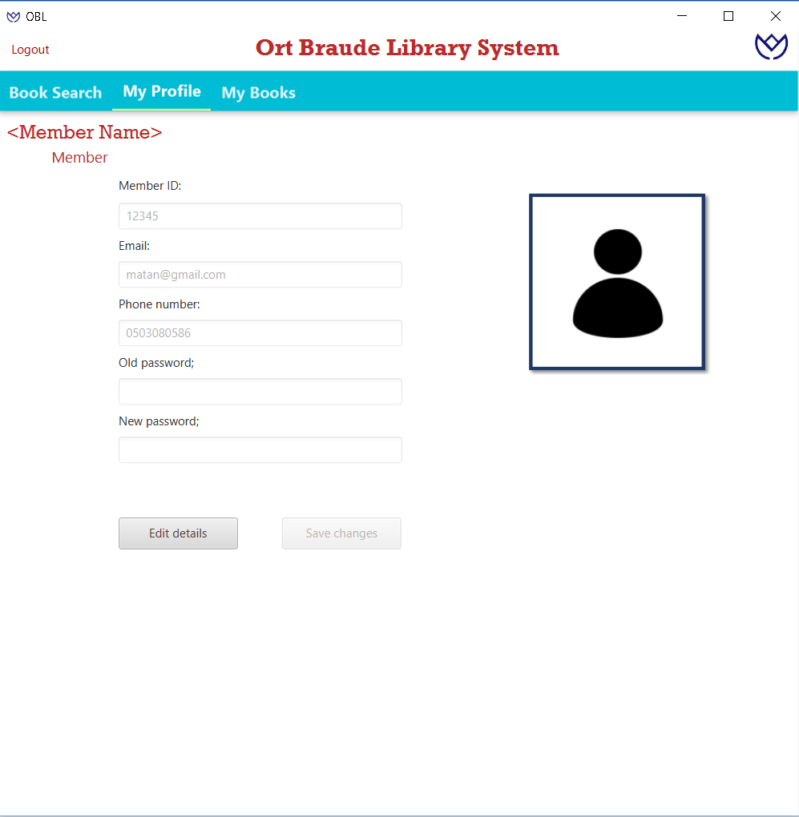: My Profile tab

ניתן לראות את הפרטיים האישיים של המשתמש וכמו כן יהיה ניתן לבצע ערכיה על חלק המפרטים

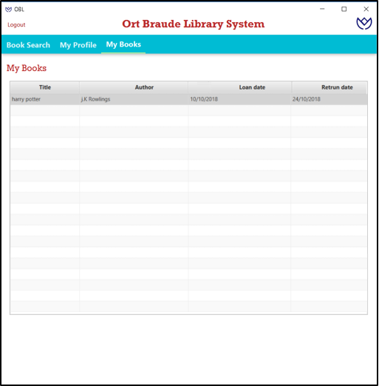: My Books tab

יהיה ניתן לראות רשימה של הספרים המושאלים ואלו שהוחזרו על ידי המשתמש וכמו כן ברגע שלחוצים על אחד הספרים הפעילים ברשימה(כאלו שעוד לא הוחזרו) יהיה ניתן לבקש הארכה להחזרת הספר או לדווח שבספר אבד. בנוסף בעתיד אמור להיות חלק בחלון זה שבו יופיעו "התקלות" של המשתמש כלומר איחורים ואבדות .

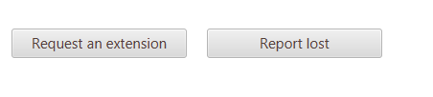

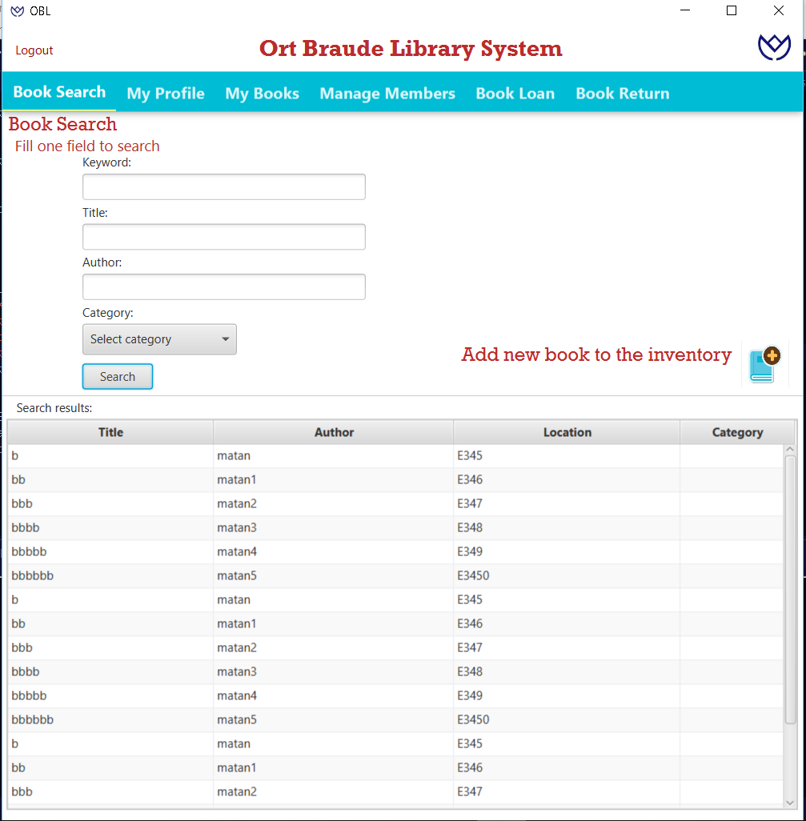משתמש מסוג ספרנית:

מסך הספרנית הוא כמו מסך המשתמש הרגיל באופיו בתוספת היכולות שספרנית יכולה לבצע במערכת. בחלון חיפוש ספר יש אפשרות להוסיף עוד ספרים למאגר הספרים כאשר הכפתור של הוספה נחלץ נפתחת תוספת למסך (בדומה לפרטי הספר בחיפוש) אשר תאפשר לספרנית למלא פרטים אודות הספר החדש ולהוסיף אותו למאגר. כמו כן לאחר חיפוש ספר כאשר הספרנית תחלץ על ספר מסוים תהיה לה גם אפשרות לראות את פרטיו ולערוך אותם.

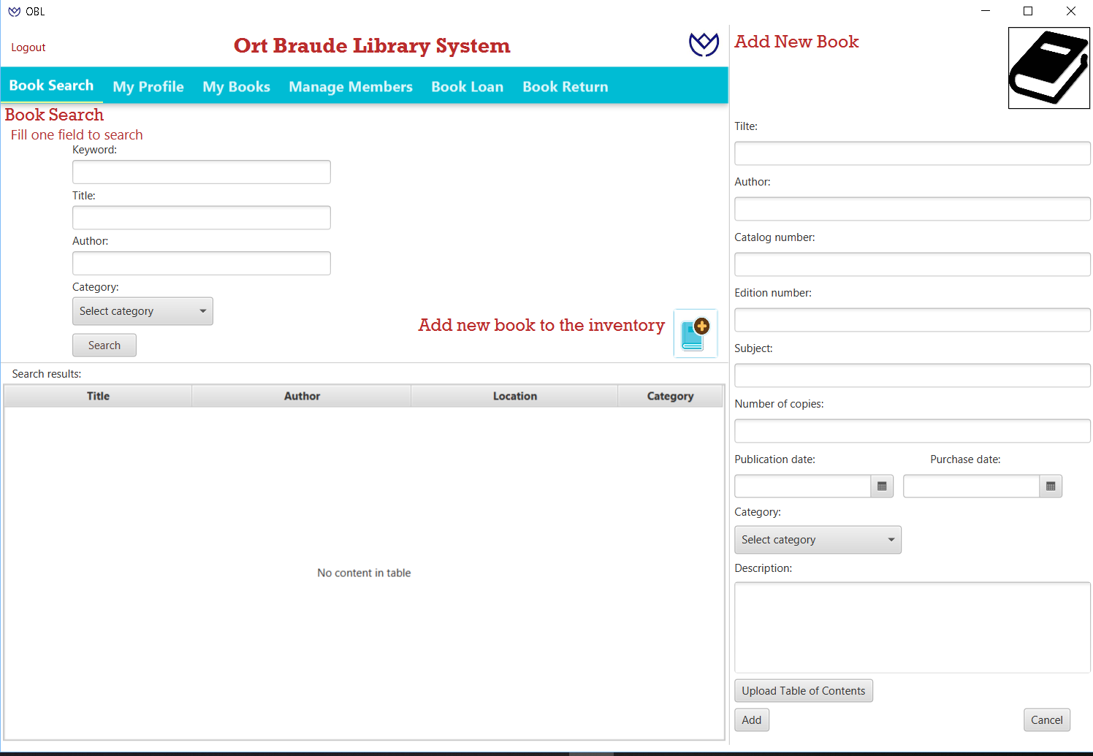

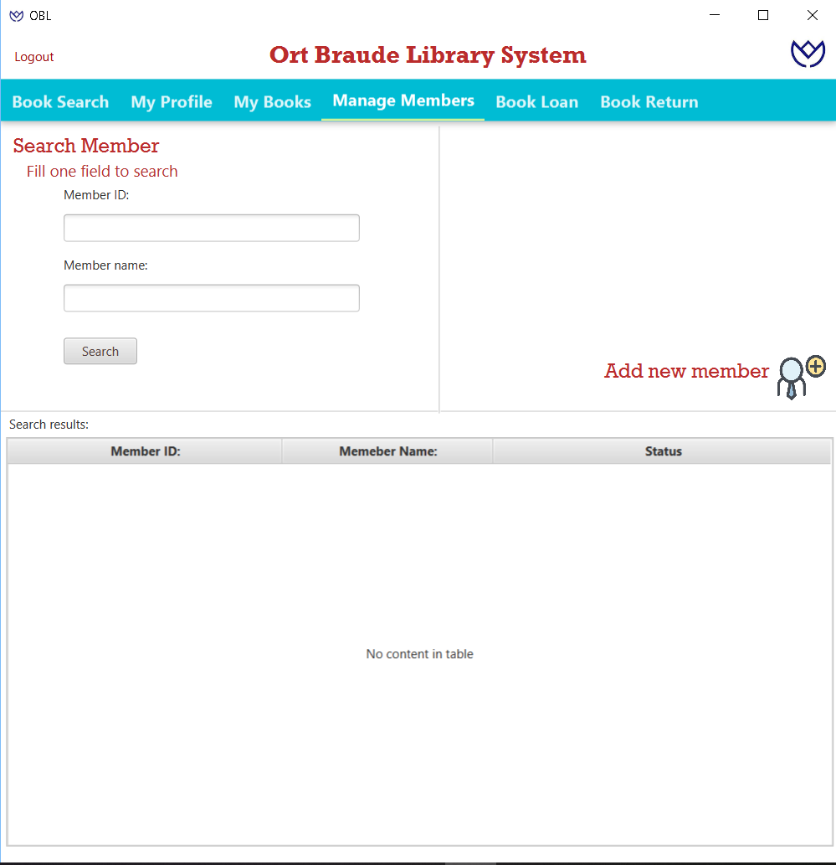

: Mange Members tab

בחלק של ניהול משתמשים הספרנית יכולה לבצע חיפוש משתמשים על פי המספר מזהה או על פי שם לאחר החיפוש תוצג רשימת משתמשים המתאימה לחיפוש.

לאחר החיפוש תהיה לספרנית אפשרות ללחוץ על משתמש מסוים ותפתח תוספת למסך אשר תיתן לספרנית גישה לערוך חלק מפרטי המשתמש.

יש אפשרות לספרנית להוסיף משתמש חדש לאחר שהכפתור של הוספה נחלץ נפתחת תוספת למסך (בדומה לפרטי הספר בחיפוש) אשר תאפשר לספרנית למלא פרטים אודות המשתמש החדש ולהוסיף אותו למאגר. (ביצוע הרשמה)

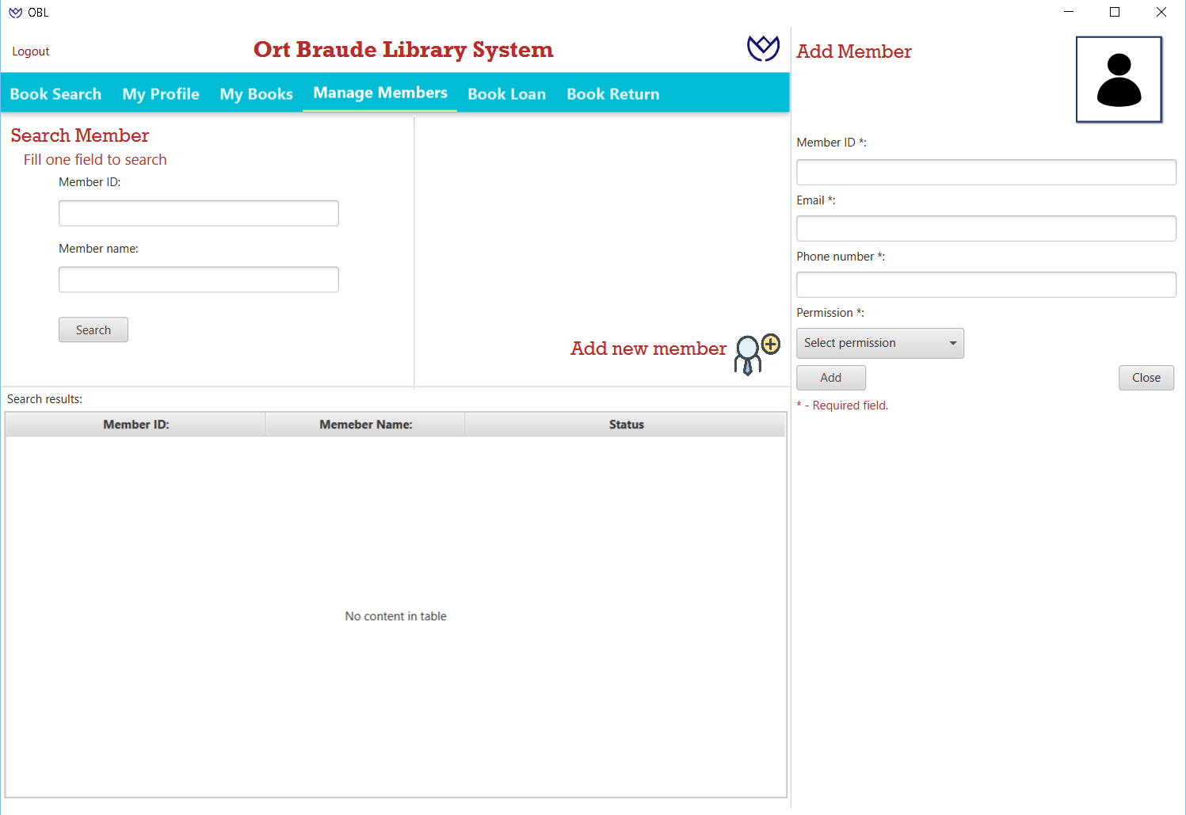

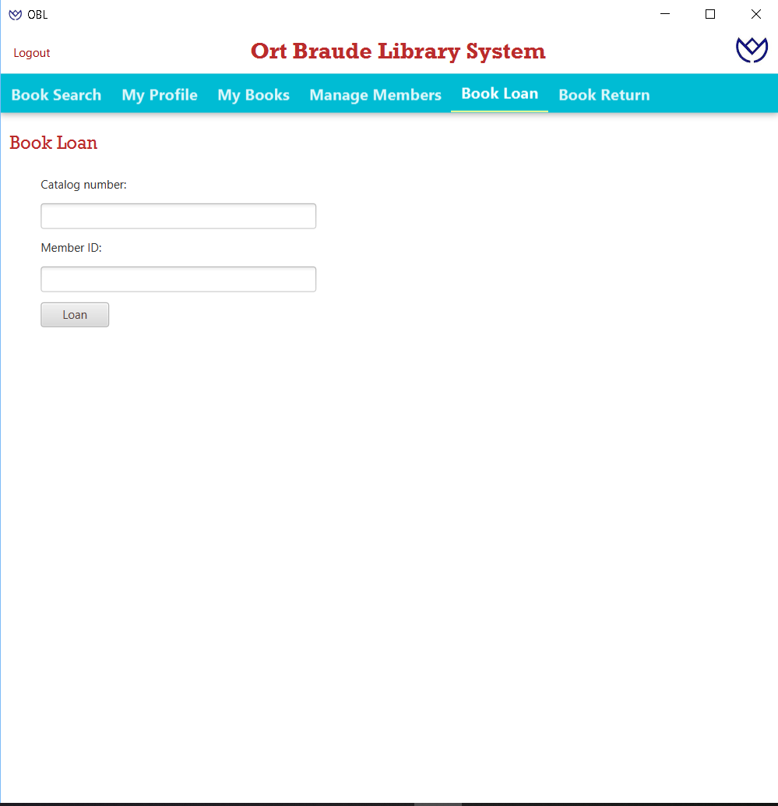: Book Loan tab

בחלון השאלת ספר הספרנית יכולה לבצע השאלה למשתמש על פי הזנת המספר מזהה שלו והמספר קטלוגי של הספר אותו הוא חפץ להשאיל ואם כל הפרטים יאומתו הספר יקושר לאותו משתמש.

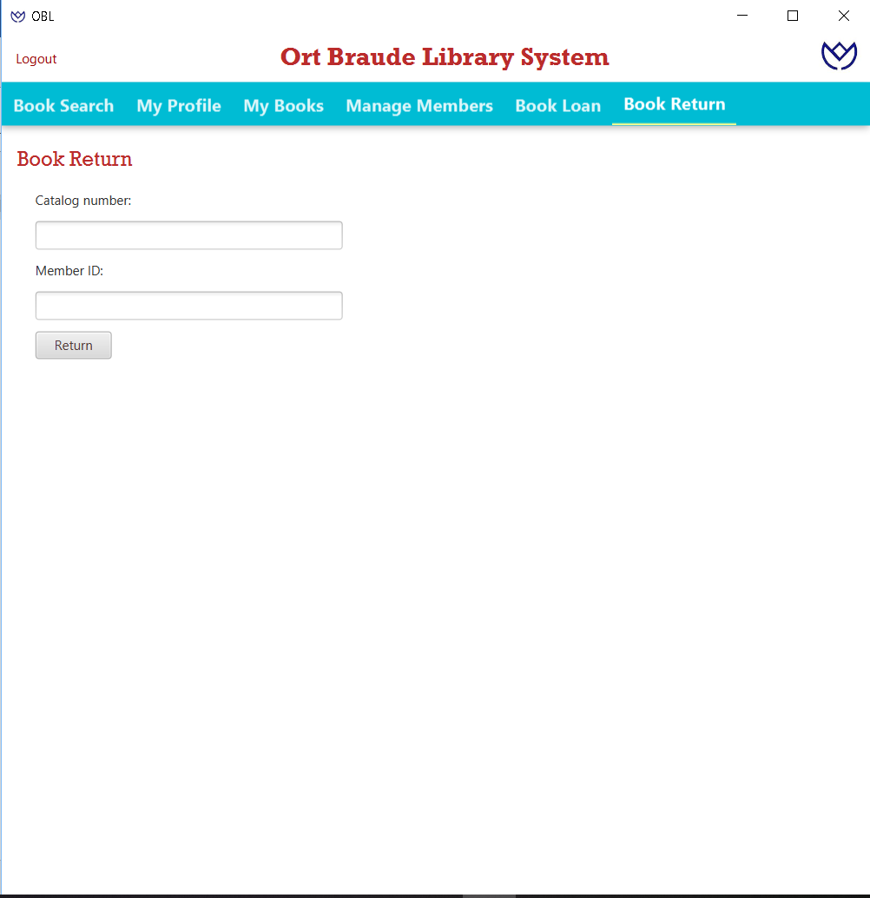: Book Return tab

בחלק של החזרת ספר הספרנית יכולה לבצע החזרה ספר למשתמש על פי הזנת המספר מזהה שלו והמספר קטלוגי של הספר אותו הוא חפץ להחזיר ואם כל הפרטים יאומתו הספר יוחזר למאגר וימחק מאותו משתמש.

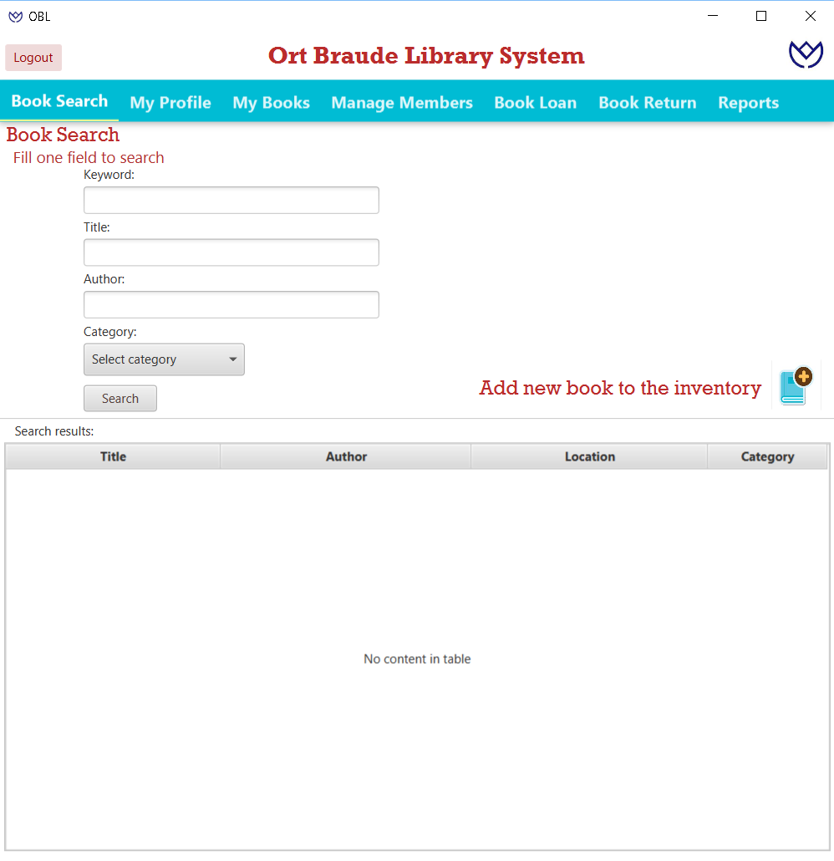משתמש מסוג מנהלת ספריה:

מסך מנהלת הספירה הוא כמו מסך הספרנית בתוספת היכולות שמנהלת הספריה יכולה לבצע במערכת (כמו למשל הצגת דוחות).

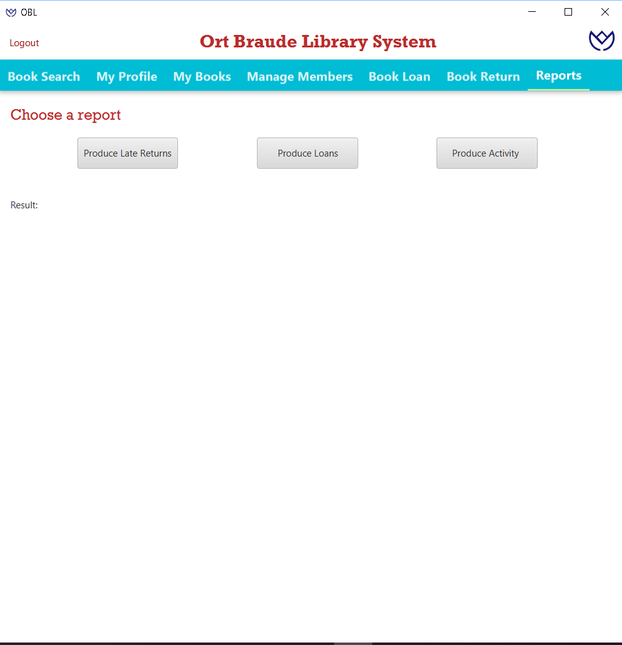: Reports tab

כתוספת לספרנית מנהלת הספרייה יכולה לבקש דוחות מסוגים שונים.

כאשר היא תלחץ על אחד מהכפתורים יוצג דו"ח על פי בקשתה בהמשך הדף.